Šaljive narodne priče

Pročitaj pozorno pojedinu priču te odgovaraj na pitanja. (Zapiši naslov svake priče.)

**Za početak objasni što znači to da su priče *narodne*. Zašto ne znamo autore?**



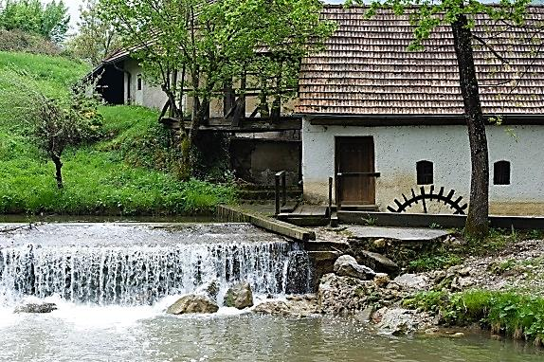Dodatno objašnjenje riječi „ujam“:

Ne tako davno seljaci nisu brašno kupovali u trgovini, nego su svoje žitarice nosili u mlin na mljevenje. Većina seljaka nije imala novca ili su novca imali jako malo. Zato mlinaru nisu mogli mljevenje platiti novcem, nego je mlinar uzimao dio samljevenog brašna sebi. Taj dio zvao se ujam.

1. **Objasni osnovnu misao koju prenosi narodna priča.**
2. **Ako si dobro razumio/razumjela pripovijetku, usporedi ju s ovom zamišljenom situacijom:**

Odrasla si osoba, dolaziš sa svojom obitelji u Dubrovnik. Idete u restoran na večeru. Iznenadiš se kad unutra vidiš svojeg prijatelja/prijateljicu iz razreda. Saznaš da je on/ona vlasnik tog restorana**. Ako biste bili slični likovima iz narodne priče, što bi pomislio ti / pomislila ti, a što on/ona?**



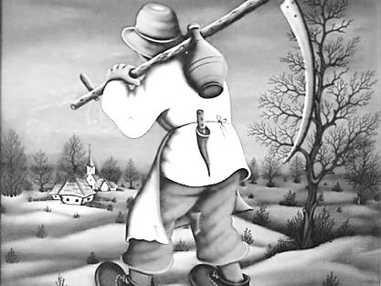

1. **Je li riječ „kosa“ jednoznačna ili višeznačna?**
2. **U kojem je značenju ovdje upotrijebljena?**
3. **Kad kosac oštri kosu stvara se ritmičan zvuk. Kao da su se čule riječi: __________________**
4. **Dakle, riječima se pokušava dočarati zvuk iz prirode. Kako se zove takav stilski postupak?**
5. **Zašto je kosac htio da zec ponovo protrči?**
6. **Koja je životna pouka ove priče?**



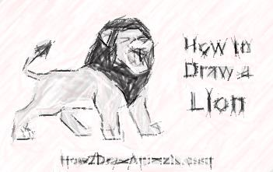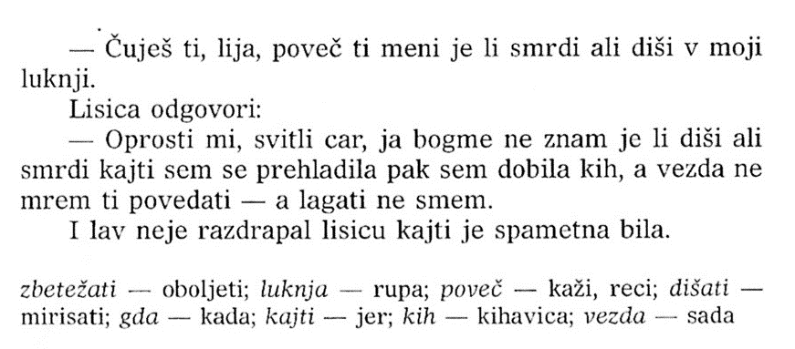

1. **Na kojem narječju je pričana ova priča?**
2. **Zašto je to basna?**
3. **Koja je pouka ove basne? Objasni na primjeru ponašanja likova.**

(Pomoć: Lav predstavlja jako moćnog i opasnog čovjeka, npr. nekog lošeg kralja ili cara. Ali lav može predstavljati i bilo koju osobu kojoj moramo biti poslušni zato što ima neku moć radi položaja, npr. učitelj, ravnatelj, šef na poslu…)

**SVIJETU SE NE MOŽE UGODITI**

Jahao čovjek na magarcu, a njegov sin, dječak od deset-petnaest godina, hodao pokraj njega. Gleda ih prolaznik i ljutito odmahuje glavom.

„To nije pravo brate“, reče, „da ti jašeš, a dijete pješači. Tvoje su noge jače od njegovih.“

Posluša otac pa sjaše s magarca, a sin zajaše. Nisu tako dugo putovali kad susretnu drugog prolaznika. I ovaj ljutito odmahuje glavom.

„To nije lijepo, momče“, reče, „ti jašeš, a otac ti pješači. Tvoje su noge mlađe.“

Uzjaši tada otac iza sina pa obojica nastave put na magarčevim leđima, ali nisu puno puta prešli kad ih sretne treći čovjek. I ovaj ljutito odmahuje glavom pa im kaže:

„Kakva je to budalaština?! Dva magarca na jednoj slaboj životinji! Pravo bi bilo da čovjek uzme batinu pak da vas obojicu stjera.“

Tada sjašu obojica i pođu pješice, otac s jedne strane, sin s druge, a magarac u sredini. Sretne ih četvrti čovjek, odmahuje glavom i kaže:

“ Baš ste vi čudna tri druga! Sva trojica iste pameti! Pješačite uz magarca, a mogli bi jahati.“

Gleda otac sina pa magarca i zbunjeno govori:

„Sve smo probali da ugodimo ljudima. Jahali smo i ti, i ja, i obojica, i nijedan, ali nikako ne valja. Možemo još jedino pokušati da magarac jaše nas. Obore oni magarca na zemlju pa mu jedan sveže prednje noge, a drugi stražnje. Uzmu kolac, provuku ga magarcu između nogu i tako ga podignu na ramena pa nastave put. Ljudi koji su ih susretali ili sustizali sada su još nezadovoljnije odmahivali glavama, čudili se, a neki su se još i grohotom smijali. Otac tada spusti magarca, odriješi mu noge i poviče:

„Gluplji je od ovog magarca čovjek koji svima hoće ugoditi! Uzjaše on magarca, a sin pokraj njih nastavi hodati, kao što je bilo i na početku, i tako odu kući.

1. **Koja je pouka ove priče? Objasni.**
2. **Znaš li poslovicu koja o tome govori?**
3. **Navedi neku sličnu situaciju iz života. (Npr. na rođendanu, u razredu kad se odlučuje o nečem…)**
4. **Treba li uvijek prihvaćati tuđa mišljenja? Treba li nekad ipak prihvatiti tuđi savjet?**

**KOJI DAN DA PADA KIŠA**

Bila je velika suša. Nekoliko seljaka dođe župniku tražeći od njega da izmoli kišu. Još mu kažu da će on biti kriv ako kiša ne bude pala. Vidi župnik s kim ima posla, a znajući im narav ovako kaže seljacima:

„Dragi moji, molit ću ja, padat će kiša, ali se vi prije dogovorite u koji će dan padati kiša!“ Župljani će uglas: „Neka pada kiša sutra!“

„Dobro, ako svi tako želite, sutra će padati kiša“, reče župnik.

„Ne, prijatelji, ne sutra“, javi se seoski knez, „pokisnut će mi sijeno. Znate dobro da sam jučer pokosio livadu!“

„Onda u utorak“, jedan će seljak.

„Nemojte, braćo, u utorak“, drugi ne da, „pokisnut će mi i propasti žito koje sušim na gumnu!“ „Neka pada u srijedu“, seoski će knez. „Ne, prijatelju“, javi se drugi seoski starješina, „tebi smo udovoljili da ti ne pokisne sijeno, a zašto bi pokisli moji gosti koje sam pozvao na imendan. Bolje da pada u četvrtak!“

„Najbolje u petak“, pametuje jedan župljan.

„Ne, ne u petak“, drugi ga prekine, „vele da nikakva sreća nije u petak!“

Napokon će župnik: „Dragi moji, do nedjelje se vi lijepo dogovarajte pa kad se složite, molit ću da vam taj dan padne kiša.“

Seljani se ne mogaše dogovoriti cijeli tjedan, a nisu se dogovorili ni do danas.

1. **Po čemu je ova priča slična prethodnoj?**
2. **Župnik je mudro postupio. Objasni. (Sjeti se kakav je bio njihov zahtjev.)**

**ŽENSKI I MUŠKI POSLOVI**

U nekom su selu živjeli čovjek i žena. Čovjek radio u polju, a žena radila u kući. Čovjek bi odmah, čim bi dan osvanuo, uhvatio volove i otišao u polje orati, a žena bi ostala kod kuće radeći, te bi mu uvijek donijela ručak na njivu. Ali njemu je bilo krivo misleći da žena nikakva posla ne radi, već samo ljenčari kod kuće. To napokon i reče ženi: „Ti, ženo, samo ležiš kod kuće i jedeš, a ne radiš ništa.“

„Radim, radim ženske poslove.“

„Ja bih vaš ženski posao uradio začas. Malo tu, malo tamo po kući, a mi jadnici muškarci cijeli dan se pržimo na suncu i mučimo teškim poslovima.“

Žena se na to stade smijati te reče čovjeku: „Šuti, ne znaš ti kakav je naš posao. Naš je posao stoput teži od vašeg, a vi ga ne bi mogli nikada završiti.“

Ali on joj ne dade ni govoriti, već opet zasu kako muškarci više rade i više se muče, a žene ništa. Nato mu ona reče: „E, pa dobro! Ja ću sutra uhvatiti volove pa ću ići orati, a ti ćeš raditi moj posao.“

On jedva dočeka te tako i ugovore. Tako će uraditi čim zora zabijeli. Sutradan žena uhvati volove, a onda poče naređivati mužu što sve treba raditi:

„Ti ostaješ kod kuće i dobro mi pazi, što ćeš uraditi. Čuvaj mi piliće da ih štogod ne odnese; onda pomuzi krave, čuvaj da ih ne podoji telad. Ispeci kruh, izmeti mlijeko, spremi ručak pa mi donesi na njivu.“

Žena potjera volove, ali joj još nešto pade na pamet te se vrati i reče čovjeku:

„Da, zaboravila sam ti kazati: na tavanu ima u ćupu otrova. Čuvaj se, nemoj se prevariti pa pojesti malo tog otrova, jer ćeš odmah umrijeti.“

„Taman“, reče on, „nemaj ti brige, ja ću sve lako uraditi, a ti dobro gledaj da uzoreš što više možeš.“

Zatim ona ode s volovima na njivu, a on ostane kod kuće. Čim je žena otišla od kuće, čovjek se razleti te stane raditi. Najprije pomete kuću i naloži vatru, a onda ogleda kvočku i piliće te se sjeti da mu je žena rekla da ih čuva; pa se malo promisli kako će ih najbolje uščuvati, te se domisli, uzme konopac pa poveže sve piliće za kvočkine noge da ih što ne odnese. Zatim ode i pomuze krave, a onda se vrati u kuću i stane zgrtati rukave kako bi umijesio kruh. Poče sijati brašno pa mu na um padne da mu valja i mlijeko izmesti[1], a dotle mu je prošlo dosta vremena te pomisli: „Ha, bogme, ja ću svezati štap na leđa, pa dok ja budem sijao brašno, mlijeko će se pomalo mesti i tako ću dva posla uraditi.“

To on i učini. Sveže štap za leđa i stane sijati brašno. Dok je on sijao brašno, mlijeko se je malo melo, a dok je umijesio hljeb, zaboravio je mlijeko. Kada je iznio kruh da ga zapeče, nagnu se da razgrne vatru, a mlijeko se preko glave sve prolije na vatru i ugasi je. On se razljuti i izađe pred kuću da vidi piliće, a u isti čas doleti nekakva ptičurina te uhvati kvočku; a kako su pilići bili povezani za nju, odmah i njih odnese. Kad i to vidje, još se više razljuti te pođe u štalu da vidi krave. Kada je ušao, opazi telad pod kravama gdje doje jer je bio zaboravio zatvoriti vrata od telećaka te su telci izišli i podojili krave. Sada mu se omrzne život. Stade se lupati štakama po glavi i reče:

„Eh, kada sam ovoliko štete učinio, bolje da me nema. Idem na tavan pa ću se otrovat, nek ne živim.“

Što je mislio, to je i učinio. Kada se je popeo na tavan, nađe onaj ćup te zasjede i stade jesti sve malo po malo. Kad je nekoliko puta založio, stade se okretati oko sebe gdje će leći i umrijeti. Uto već dođe vrijeme ručku, a kako joj nije donio objed na njivu, žena dođe kući i dotjera volove. Kada je ušla u kuću, ugleda kruh na ognjištu nepečen, vatru ugašenu, a po ognjištu proliveno mlijeko. Ode ona u štalu, kad tamo, telci podojili krave. Krave gladne i žedne. Htjede se vratiti u kuću kad opazi da nema kvočke ni pilića. Uđe u kuću te stade dozivati muža. On ušutio i čeka da umre. Žena se sjeti da je na tavanu te se odmah popne gore. Ugleda ga kako jede med. Ona zaviče na njega:

„Uh, što to radiš? Što mi sve štetu za štetom radiš?“

On se okrene, vidi da još nije mrtav pa joj reče:

„Ma, prođi me se ženo! Eto si vidjela što je bilo štete počinjeno, nek i ne živim.“

„Hajde, budalo, kako ćeš se medom otrovati. Ta to sam ostavila za lijeka, a ti mi ga, eto, pojede. Idi, moj junače, pa svoj posao radi: ori, kopaj, idi u drva, a nemoj se hvatati u ženske poslove jer i njih treba znati raditi.“

Kad to on ču, jedva dočeka. Brže-bolje uhvati volove i ode i bez ručka orati, a žena ostade svoj posao radeći. Poslije nije više govorio kako su ženski poslovi laki, već je uvijek govorio da su ženski poslovi još teži od muških.

**1. Što je muž mislio o ženskim poslovima?**

**2. Zašto je promijenio mišljenje?**

**3. Ima li danas u kućanstvima stare podjele na muške i ženske poslove? Zašto?**

**4. Koliko ti pomažeš u kućanskim poslovima? Opiši što radiš?**

**PRAVEDNA PRESUDA**

U gradskoj gužvi jedan trgovac izgubio vreću s novcem, pa razglasi i obeća dati sto groša[2] onomu koji je bude našao.

Ne prođe puno vremena, a evo ti jednog seljaka kako nosi vrećicu:

„Evo, trgovče, valjda je ovo tvoj novac što si izgubio.“

Trgovac pun radosti zgrabi vrećicu pak je otvori i stane brojiti novac. Ali mu odmah skrene radost na žalost kad pomisli da mu valja dati sto groša onomu što ju je našao. I stane misliti kako bi ga prevario. Zato, pošto izbroji novac, reče seljaku:

„Ti si dakle, pobratime, izvadio svojih sto groša jer je bilo osam stotina groša, a sada nema više do sedam stotina? Dobro si učinio. Hvala ti!“

Siromah se čovjek iznenadi kad čuje, još više mu bude žao zbog sramote nego zbog obećanih sto groša. Zato se stane kleti i preklinjati da on novac nije ni dotakao, nego da ga je onako donio kao što ga je našao. Trgovac pak ostane tvrdo pri svome. I tako se malo pomalo sve više svade te nije bilo druge nego da pođu na sud. Na sudu se obojica zakunu: trgovac da je bilo osam stotina; seljak pak da on novac nije ni dotakao, nego da mu ga je onako donio kao što ga je našao. Mudri sudac, shvativši što je i kako je, presudi ovako:

„Vi obojica imate pravo. Ti si, trgovče, izgubio osam stotina groša, a ti si, pošteni nalazniče, našao samo sedam stotina. Odmah se vidi da to što si našao nije novac toga trgovca, nego nekog drugog čovjeka. Ti, dakle, nosi taj novac kući pa ga ostavi i čekaj dok ne dođe onaj koji je izgubio samo sedam stotina groša. A ti, trgovče, čekaj dok ti se ne javi onaj koji je našao osam stotina groša.“

**1. Što misliš o presudi? Je li pravedna?**

**2. Što misliš je li potrebno nagraditi onoga tko nađe nešto vrijedno i vrati vlasniku?**

**3. Postoji izreka: „Izgubljeno ne traži; nađeno ne kaži!“**

**Što misliš o tom drugom dijelu izreke: „… nađeno ne kaži“?**

**4. Ako netko nađe neki vrijedan predmet i može ga lako vratiti vlasniku (npr. mobitel), je li to krađa ako ga ne vrati? Što misliš o tome?**

**Baba i magarac**

Neka baba imala je upregnutoga magarca u kola, a kola su bila natovarena drvima. Došli su do velike uzbrdice. Magare je bilo slabo pa nikako nije moglo uspeti kola na brijeg. Naiđe neki putnik.

„Što je, bako, ne ide?“

„Ne, gospodine, magare slabo pa ne može.“

„Hej, bako, ja ću ti pomoći.“

I tako magare vuče s jedne strane, a putnik s druge pa se lagano uspeše ne brijeg. Putnik reče:

„Eto, bako, sad ćete nizbrdo lakše.“

Baka kaže:

„Hvala, gospodine. S jednim magarcem ne bi išlo, ali ovako s dva magarca, popeli smo se na brijeg.“

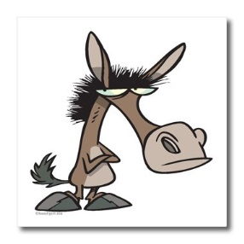

**1. Što misliš o babi?**

**2. Postoji stara izreka: „Dobar čovjek, magarcu brat.“**

**Misli li se tom izrekom:**

1. **da su dobri ljudi glupi**
2. **da pokvareni ljude često iskoriste dobre.**
3. **Što ti misliš o toj izreci?**
4. **Poveži s tom izrekom i ovu: „Prevario si me jednom, srami se; prevario si me drugi put, sram me bilo.“ Objasni.**

Zadatak za kraj:

Napiši kratku priču sličnu narodnim pričama.

Tema je izreka: „Počeli su već praviti ražanj, a zec je još u šumi.“

(To se kaže kad se netko unaprijed hvali kako će nešto sigurno postići.)

Likovi: četiri lovca

1. mesti mlijeko – postupak kojim se iz mlijeka dobiva maslac
2. vrsta novca, kao naša kuna